ジュニア・地域防災スクール 参加申込書
【申込先】SMS:090-4903-0188 FAX:079-443-3616
E-mail:toruishizaki@yahoo.co.jp

参加希望日 | □１月14日（日）（於：加古川市防災センター） |  |  |  |  |  | □ １月28日（日）（於：明石市防災センター）
フリガナ |  |  | 性別 |  | 男・女 |  |  | 学年 |  |  | 年 | 年齢 |  | 歳
児童名
フリガナ |  |  | 性別 |  | 男・女 |  |  | 学年 |  |  | 年 | 年齢 |  | 歳
児童名
フリガナ |  |  | 性別 |  | 男・女 |  |  | 学年 |  |  | 年 | 年齢 |  | 歳
児童名
フリガナ |  | 性 別 |  | 男・女 |  | フリガナ |  |  |  |  |  |  | 性 別 |  | 男・女
保護者名 |  |  |  |  |  | 保護者名 |  |  |  |  |  |  |  |  | 男・女
住所 | 〒 |  |  |  |  | 自宅電話 |  |  |  | （ ）
住所 |  |  |  |  |  | 携帯電話（保護者） |  |  |  |   （ ）
フリガナ |  |  | 性別 |  | 男・女 |  |  | 年齢 |  |  | 歳
幼児名※ | ※小学生以外の同伴されるご家族を記入してください。
フリガナ |  |  | 性別 |  | 男・女 |  |  | 年齢 |  |  | 歳
幼児名※ | ※小学生以外の同伴されるご家族を記入してください。
※ご記入いただいた個人情報は、本事業の利用目的以外には使用いたしません。
兵庫県マスコット はばタン


メールで参加申込みの方は、下記URLから様式を入手してください。
https://web.pref.hyogo.lg.jp/ehk01/e_harima/r5_junior_tiiki_bo-sai_school.html

アクセス

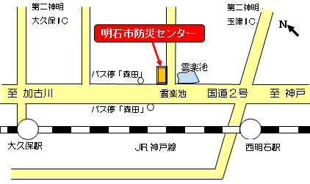
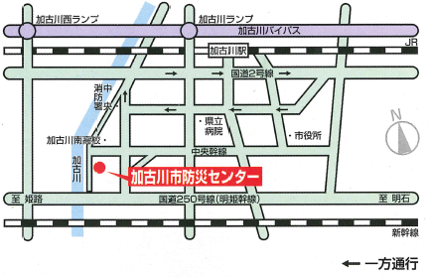
N

明石市防災センター（明石市藤江924-8）
・JR西明石駅から徒歩約12分
・神姫バス「森田」停留所から徒歩すぐ
※明石市防災センター駐車場は現在工事等で使用できないため、公共交通機関を利用してお越しください。

加古川市防災センター（加古川市加古川町友沢137-1）
・JR加古川駅から 神姫バス（西団地行き）
「加古川南高校前」停留所から徒歩約10分
※参加者用の駐車スペースがあります。

